High Performance POWERAMPLIFIER
AMPLIWIRE 250-R Balanced
MONO
DUAL

AW 250R
Балансный стереофонический усилитель мощности

Руководство по эксплуатации

РУС

Извлечение усилителя AW 250R из упаковки
После получения усилителя осмотрите упаковочную коробку на предмет возможных повреждений при транспортировке. Если картонная коробка имеет явные следы повреждений, необходимо сразу же предъявить претензию перевозчику.

Аккуратно откройте коробку и обязательно сохраните упаковку для будущей транспортировки. Коробка и упаковочные материалы разработаны для обеспечения наилучшей защиты устройства при транспортировке усилителя.

Содержимое коробки
- Усилитель Electrocompaniet Ampliwire 250R – 1 шт.
- Кабель электропитания – 1 шт.
- Руководство по эксплуатации – 1 шт.
- Запасной предохранитель – 1 шт.,
10.0 AT плавкий 5x20 мм (120В перем.тока)
6.3 AT плавкий 5x20 мм (220В перем.тока)

Запасной предохранитель расположен в небольшом отсеке рядом с гнездом АС 3 для подключения кабеля электропитания.

Меры предосторожности
Перед выполнением любых подключений или отключений необходимо отключить все оборудование. Ни при каких обстоятельствах не подключайте и не отключайте оборудование, подключенное к электросети. При использовании усилителя в монофоническом режиме не подавайте нагрузку на усилитель с сопротивлением ниже 4 Ом. Никогда не замыкайте выходы акустических систем на землю или корпус.

В усилителе AW250R имеются схемы, чувствительные к магнитным полям рассеяния. Устройство не следует размещать рядом с силовыми трансформаторами, телевизорами и т.д. Следует соблюдать осторожность при расположении соединительных кабелей. Не прокладывайте соединительные кабели параллельно основным шнурам или кабелям акустических систем. Кабели между блоками и кабели акустических систем должны быть как можно короче.

2

Подключение усилителя AW 250R

РУС
Подсоединение к сети
Перед подключением вашего усилителя к электросети убедитесь, что напряжение, указанное на задней панели устройства, соответствует линейному напряжению того места, где вы собираетесь его использовать.

Задняя панель (см. рис 1, стр. 6 – задняя панель).
На задней панели Ampliwire AW 250R имеется по одному гнезду XLR для каждого канала, обозначенными LEFT INPUT (левый) и RIGHT INPUT (правый). Кроме того, для каждого канала имеется штепсельный вход XLR с маркировкой LINK (соединение). Разъем LINK можно использовать для двухполосного усиления или для подключения активного сабвуфера. Усилитель Ampliwire AW 250R также оснащен парой выходов для акустической системы для каждого канала. Пара выходов для акустической системы может использоваться для раздельного подключения акустических систем. Кроме того на задней панели усилителя Ampliwire AW 250R располагается разъем для подключения электропитания.

Балансное подключение через вход XLR
Усилитель Ampliwire AW 250R предназначен для работы с балансным подключением через XLR от предусилителя. Для балансной работы должен использоваться балансный соединительный кабель XLR с заземлением на контакте 1, + на контакте 2 и - на контакте 3.

Небалансное подключение
Используйте переходник RCA-XLR (ECP5XLR). Connect ECP5XLR to the XLR input.
Подсоедините переходник RCA к входу на ECP5XLR (ECP5XLR можно приобрести отдельно).

Включение системы
Систему всегда надо включать в следующей последовательности: сперва источники сигнала (CD-проигрыватель, тюнер и т.п.), и предусилитель. Дайте устройствам прогреться в течение 30 секунд, затем включите AW180. При выключении системы сперва необходимо выключить усилитель мощности, затем предусилитель и, наконец, источники сигнала. После включения усилителя предусмотрена 5-секундная задержка до подключения акустических выходов. Благодаря этому на колонки не посылаются пиковые сигналы, возникающие при включении/выключении.

Замена перегоревшего предохранителя

РУС
ПЕРЕД ЗАМЕНОЙ ПРЕДОХРАНИТЕЛЯ ВСЕГДА ОТСОЕДИНЯЙТЕ КАБЕЛЬ ЭЛЕКТРОПИТАНИЯ ОТ РОЗЕТКИ ЭЛЕКТРОСЕТИ!

Главный предохранитель располагается в небольшом отсеке рядом с гнездом для подключения кабеля электропитания. Если по какой-либо причине предохранитель перегорит, отключите устройство от электросети и отсоедините кабель электропитания. Откройте предохранительный отсек при помощи небольшой отвертки подобного инструмента и выньте перегоревший предохранитель. Запасной предохранитель расположен в держателе за главным предохранителем. Осторожно выньте запасной предохранитель из держателя и установите запасной предохранитель на место перегоревшего. Закройте предохранительный отсек, вставьте кабель электропитания и включите устройство.

Никогда не используйте предохранитель с другими значениями, чем указано в данном руководстве:

10A плавкий для 120В
6,3A плавкий для 240В

Внимание: нагрев усилителя при работе.

Из-за особенностей эксплуатационного режима Класса А и конструкции Electrocompaniet нагрев усилителя считается нормой. Необходимо обеспечить надлежащую вентиляцию, и не закрывать вентиляционные отверстия. Рекомендуем оставлять не менее 1-2 дюйма свободного пространства по бокам устройства и 2-3 дюйма свободного пространства над ним. При установке усилителя на полу удостоверьтесь, что ковровые покрытия не препятствуют вентиляции устройства.

4

РУС

Технические характеристики AW 250R
Следующие технические параметры были измерены на случайных тестовых объектах и представляют собой стандартные данные. Все измерения сделаны при 120В / 240В // 50Гц / 60Гц.

Усилитель
Выходной импеданс: (20 Гц - 20 кГц). < 0,008 Ом
Вход XLR (балансный) входной импеданс. 110 кОм
Входная чувствительность при номинальной мощности. 1,65В
Максимальный пиковый ток. > 100 A
КНИ (измеренный при 1 кГц, половинная мощность, 8 Ом). < 0,001 %
КНИ (измеренный при 1 кГц-1 дБ, 8 Ом). < 0,001 %

Шум (измеренный на обоих закороченных входах):

400 Гц - 30 кГц: 90 мВ
10 Гц - 30 кГц: 100 мВ

Номинальная выходная мощность
10-% изменение линейного напряжения дает примерно 20-% изменение выходной мощности. 8 Ом 2 x 250 Вт
4 Ом 2 x 380 Вт
2 Ом 2 x 625 Вт
1 Ом 2 x 1100 Вт

Потребляемая мощность (без нагрузки или сигнала) 230 Вт

Размеры
Ширина 483 мм / 19 д
Глубина 450 мм / 17 д
Высота 210 мм / 8.2 д
Вес. 39 кг / 85,8 ф.

Завод-изготовитель оставляет за собой право изменения характеристик без предварительного уведомления.

5

Рисунок 1 – Задняя панель

РУС

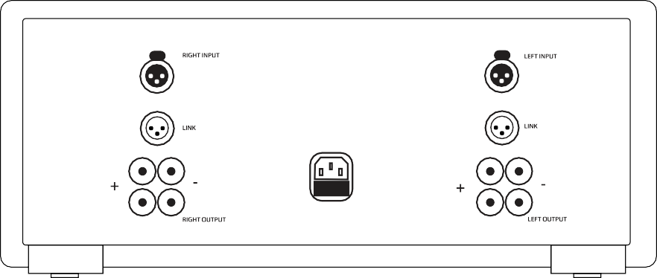

Рисунок 2 – передняя панель

High Performance POWERAMPLIFIER
AMPLIWIRE 250-R Balanced
DUALMONO

6
BI-AMPING
LEFT SPEAKER
1. Standard XLR cable

Левая АС
Правая АС

Раздельное усиление НЧ и ВЧ

Балансный предусилитель
1: стандартный кабель XLR

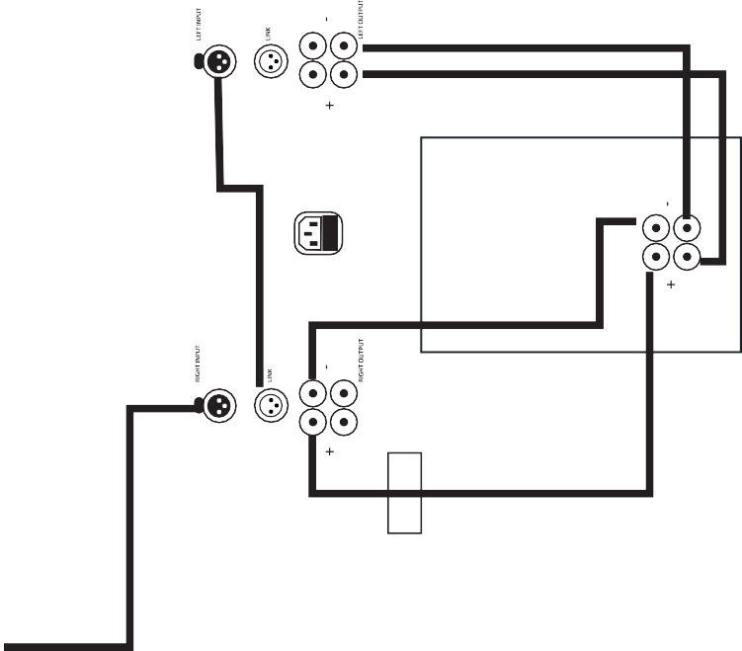
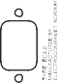
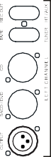
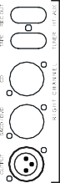









7
BI-WIRING
1. Standard XLR cable

Левая АС

Раздельное подключение

1: стандартный кабель XLR

Правая АС

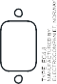
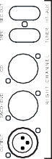
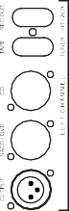










8
2
2

Левая АС
Правая АС

1: Стандартный кабель XLR
2: Кабель XLR со скрещивающимся + и -:
Штифт 1 (гнездо) – Штифт 1 (штекер)
Штифт 2 (гнездо) – Штифт 3 (штекер)
Штифт 3 (гнездо) – Штифт 2 (штекер)

Режим параллельного соединения

Балансный предусилитель






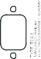
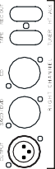
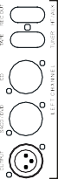
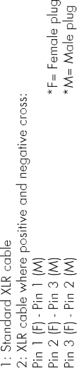
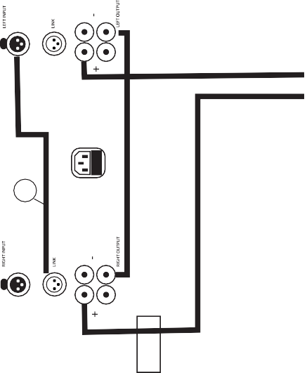

9

10
Важное замечание
Для оптимальных акустических характеристик AW 250R следует дать проработать не менее 72 часов. Если AW 250R был выключен, прогрейте его в течение двух часов для оптимального звучания.

При необходимости сервисного обслуживания
Ваш дилер располагает всей нужной информацией в отношении сервисного обслуживания в месте вашего проживания и обеспечит максимально быстрый ремонт устройства. Как правило, ремонт устройства занимает не более пяти рабочих дней. Это среднее время, которое может локально варьироваться в зависимости от нагрузки на тот или иной сервисный центр. Если по какой-то причине в вашей стране сервисное обслуживание не производится, отправьте устройство по следующему адресу:

Electrocompaniet as, Breivikveien 7, N-4120 Tau,
Norway
Web: www.electrocompaniet.no

Сервисный отдел: www.electrocompaniet.no/support

Конечный пользователь принимает на себя все издержки по пересылке, страховке устройства, его возврату и таможенным пошлинам. При отправке устройства на завод для ремонта всегда прилагайте следующие документы:
1. Торговый чек или другое доказательство покупки, если устройство нуждается в гарантийном ремонте.
2. Счет-фактуру с объявленной стоимостью груза и указанием, что AW 250 R возвращается в Норвегию для ремонта.
3. Сопроводительное письмо с указанием неполадок, симптомов и проблем, связанных с устройством.
4. Всегда пересылайте устройство в оригинальной упаковке во избежание повреждений при транспортировке.

Компания Electrocompaniet не несет никакой ответственности за повреждения, связанные с транспортировкой.

Если вам требуется дополнительная информацию по поводу эксплуатации устройства или у вас есть вопросы, связанные с сервисным обслуживанием, пожалуйста, свяжитесь с вашим дилером или национальным дистрибьютором.

11

Стикер
вашего дилера

Местный дилер

Внимание!
Во избежание риска возгорания или поражения электрическим током не подвергайте устройство воздействию дождя или влаги.
Перед использованием проверьте напряжение в сети.
Не снимайте крышку. Внутри нет деталей для пользователя.
Обратитесь для обслуживания к квалифицированному обслуживающему персоналу.
Гарантия аннулируется, если продукт был вскрыт неуполномоченным персоналом.
Пользуйтесь услугами только авторизованного сервисного центра Electrocompaniet.

Сделано в Норвегии
www.electrocompaniet.no

